https://www.youtube.com/watch?v=l-Bl45I6UEY Se quedo a 1.44 minutos.
https://github.com/todocodeacademy/pruebaTecnicaSupermercado/blob/master/PruebaTecSupermercado/src/main/java/com/todocodeacademy/PruebaTecSupermercado/mapper/Mapper.java
RESUELVO una PRUEBA TÉCNICA de JAVA SPRING BOOT de una empresa REAL en 3 horas
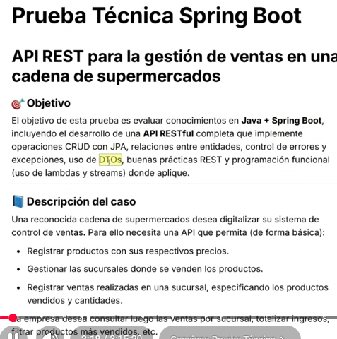
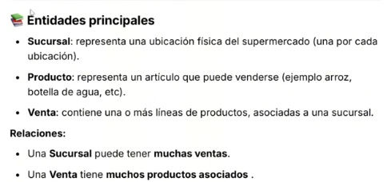
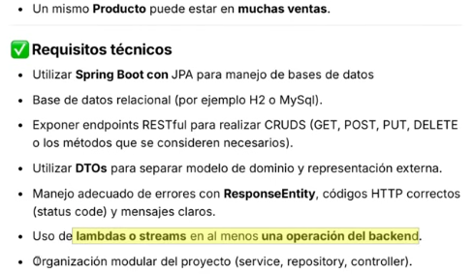
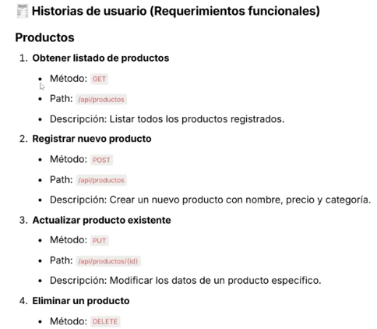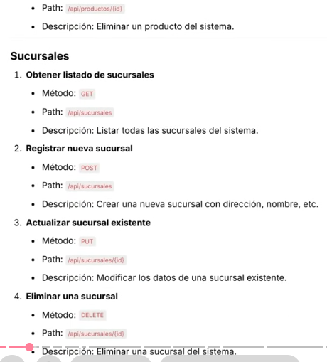

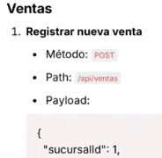 El payload es lo que devuelve el json
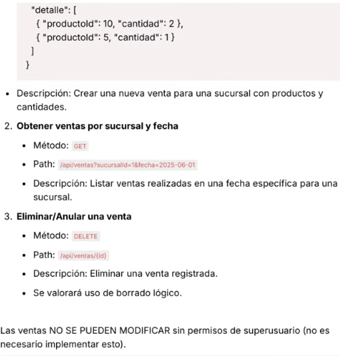
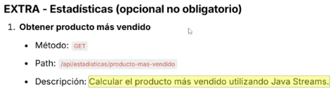

Planteo del UML
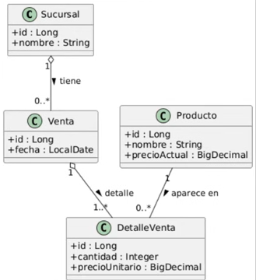
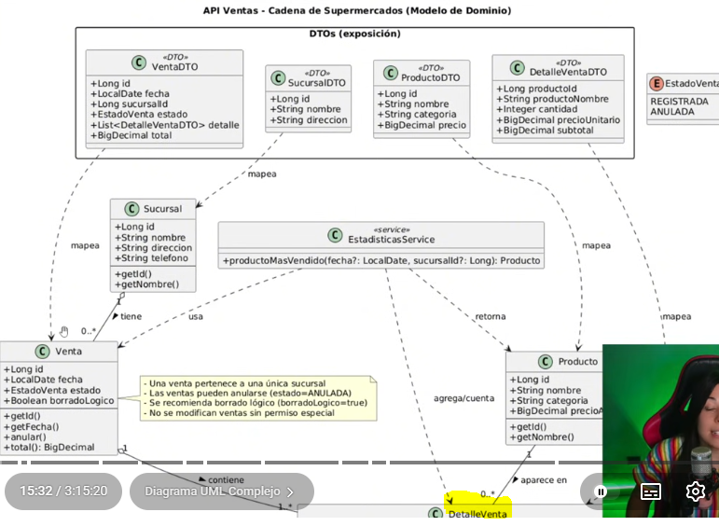

Desarrollo: https://start.spring.io/
Que es lombok; es una librería para Java que automatiza la creación de código repetitivo, conocido como código boilerplate. Lombok se conecta al compilador y al entorno de desarrollo mediante anotaciones sencillas. Con esto, te ahorras escribir a mano decenas de líneas que no aportan lógica de negocio. Con el lombok podemos de forma inmediata generar por ejemplo los setter y getter
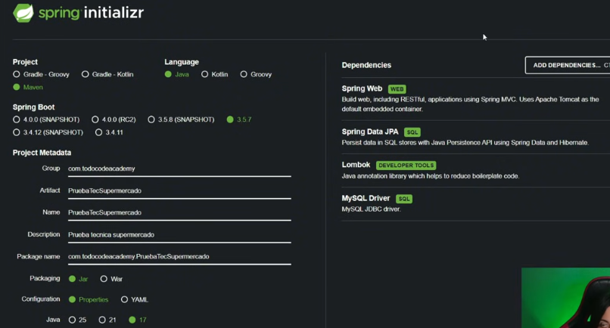
En Java, un endpoint es una URL específica combinada con un método HTTP (como GET, POST, PUT o DELETE) que permite a los usuarios o a otros programas acceder a las funciones y datos de una aplicación. Funciona como una "puerta de entrada" digital: cuando un cliente (como una aplicación móvil o una página web) envía una solicitud a esa dirección, el código en Java la procesa y devuelve una respuesta (generalmente en formato JSON).
un repository (o repositorio) es una interfaz o componente que gestiona el acceso a los datos de una base de datos, actuando como un puente entre la lógica de negocio y el almacenamiento
Model para cada una de las clases, Controller para los endpoint, DTO, service para cada uno de los services, y repository
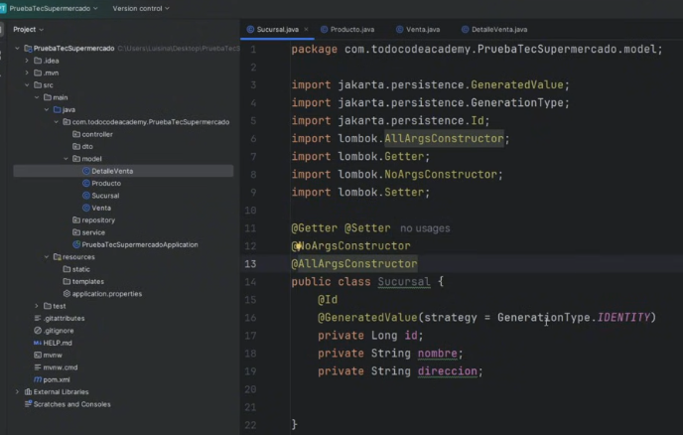
La anotación @GeneratedValue(strategy = GenerationType.IDENTITY) en JPA/Hibernate se utiliza para indicarle a la base de datos que genere de forma automática el valor de la clave primaria (el campo anotado con @Id) mediante una columna con capacidad de autoincremento.
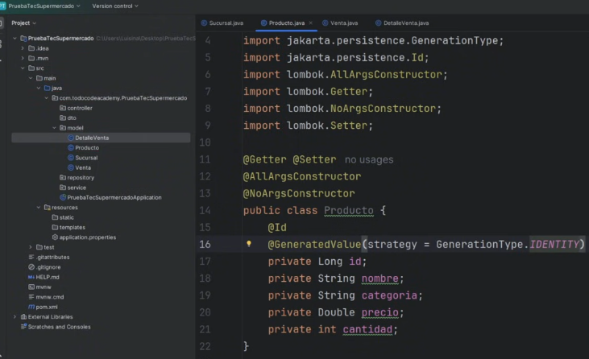
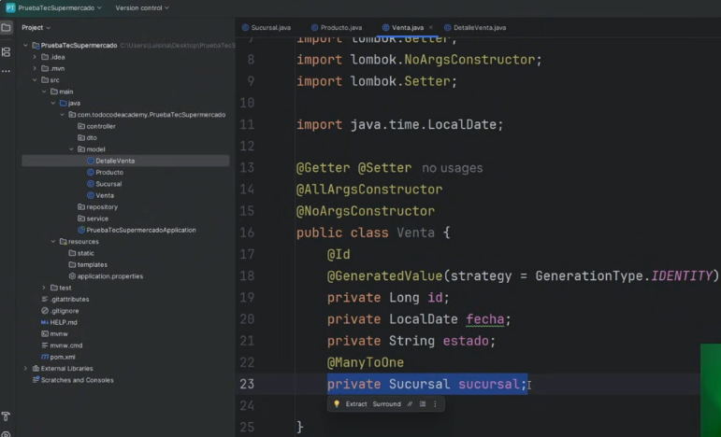 Se agrego: jakarta.persistence (anteriormente conocida como JPA o Java Persistence API) es la especificación estándar de Jakarta EE para el mapeo objeto-relacional (ORM) y la gestión de datos en bases de datos relacionales utilizando Java.
¿Qué hace exactamente?
- Mapeo de objetos: Permite convertir clases de Java (llamadas entidades, usando @Entity) directamente en tablas de una base de datos relacional.
- Operaciones CRUD: Facilita la creación, lectura, actualización y eliminación de registros (CRUD) mediante objetos de Java sin necesidad de escribir código SQL complejo de forma manual.
- Consultas: Ofrece un lenguaje propio llamado JPQL (Jakarta Persistence Query Language), una API de criterios (Criteria API) y consultas con nombre para buscar datos usando las clases de entidad en lugar de tablas físicas.
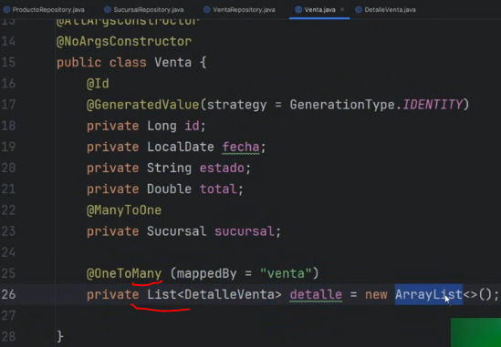
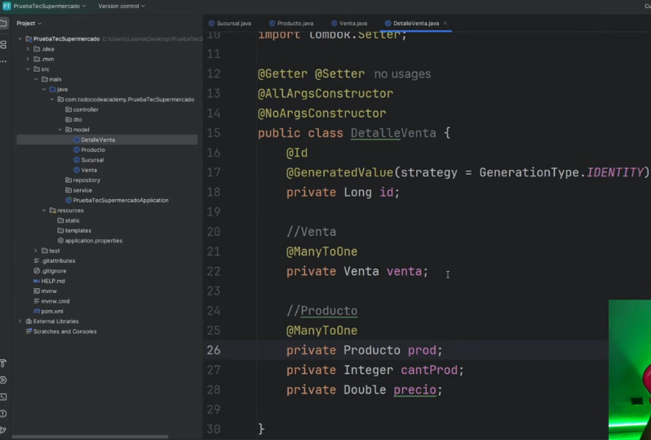
El mapeo sirve para el jpa para asociarlo a la base de datos.
Un DTO (por sus siglas en inglés, Data Transfer Object u Objeto de Transferencia de Datos) es un patrón de diseño de software que se utiliza para transportar datos entre diferentes capas de una aplicación (por ejemplo, entre el servidor y el cliente, o entre la base de datos y la interfaz de usuario). El model representa la estructura exacta de una tabla en tu base de datos. Cada clase dentro de esta carpeta (como Producto o Venta) suele estar mapeada directamente a una tabla mediante un ORM (como Hibernate o JPA).

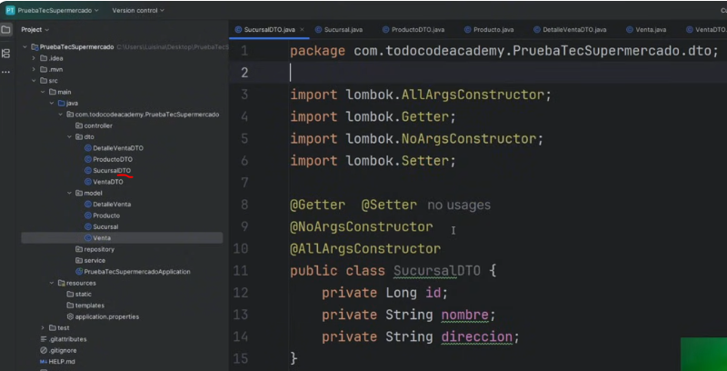
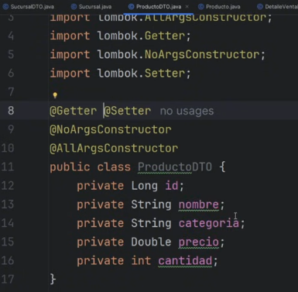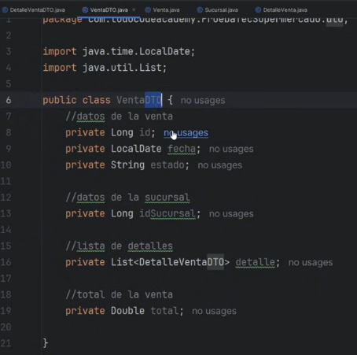
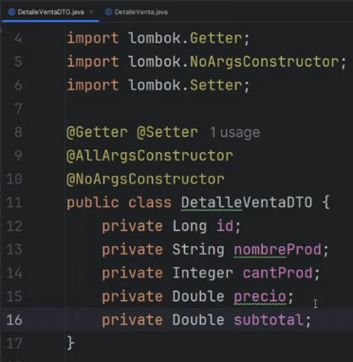
En Java, la palabra clave extends se utiliza para implementar la herencia, un principio fundamental de la Programación Orientada a Objetos (POO). Permite que una nueva clase (llamada subclase o clase hija) tome o herede todos los atributos (variables) y métodos públicos o protegidos de una clase ya existente (llamada superclase o clase padre).
Para Jpa, Una interfaz en Java es un contrato formal que define un conjunto de métodos que una clase debe implementar obligatoriamente, especificando qué se debe hacer, pero no cómo se debe hacer. Una public interface en Java es un contrato de programación que define un conjunto de métodos abstractos (sin cuerpo) y constantes que las clases deben cumplir e implementar.
extends (Herencia)
- Para qué sirve: Se utiliza para la herencia de clases. Una clase hija (subclase) hereda los atributos y métodos de una clase padre (superclase).
- Regla clave: En Java, una clase solo puede extender de una sola clase a la vez (no existe herencia múltiple de clases).
- Ejemplo conceptual: Una clase Auto extiende de Vehiculo (class Auto extends Vehiculo).
- implements (Interfaces)
- Para qué sirve: Se utiliza para implementar una interfaz. La clase se compromete a escribir el código (la lógica) de todos los métodos que la interfaz define.
- Regla clave: Una clase puede implementar varias interfaces al mismo tiempo.
- Ejemplo conceptual: Una clase PagoConTarjeta implementa una interfaz Procesable (class PagoConTarjeta implements Procesable

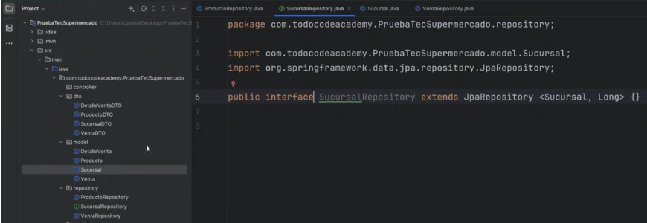
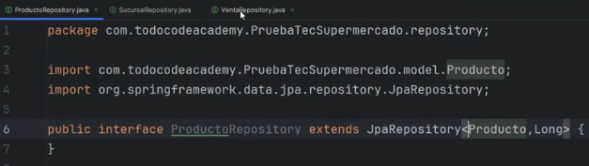
En Java (especialmente en el ecosistema de Spring y Spring Boot), un repository (o repositorio) es un componente o interfaz que encapsula la lógica de acceso a la base de datos, permitiendo guardar, consultar, actualizar y eliminar objetos sin necesidad de escribir código SQL complejo de forma manual.

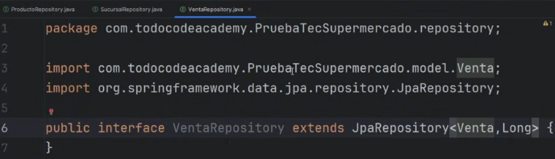
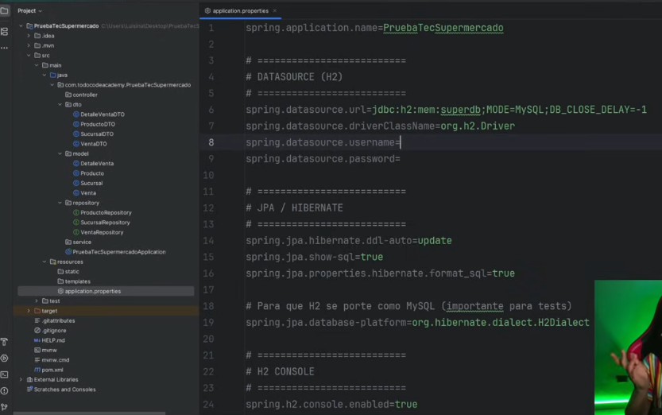
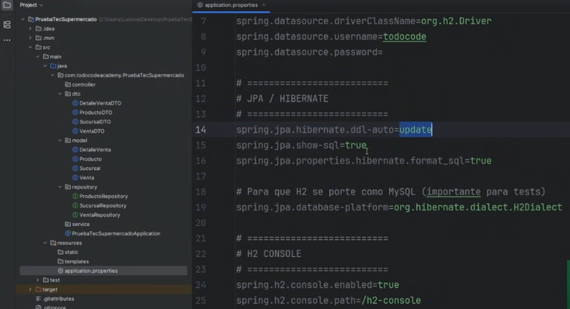
Un driver de MySQL (o conector) es un programa o biblioteca de software que actúa como un puente de comunicación entre una aplicación (escrita en lenguajes como Java, Python, C#, PHP, etc.) y una base de datos MySQL

Service e interfaces
¿qué es una interfaz Java? Es uno de los muchos elementos que este lenguaje proporciona a la hora de escribir código y desarrollar aplicaciones. En concreto, se trata de una especie de plantilla que permite preestablecer el contenido de una o varias clases. Es decir, se trata de una clase que no puede ser implementada por sí misma, sino que otras clases la heredan y la implementan. De este modo, al emplear las interfaces, es posible establecer un conjunto de reglas que otras clases deberán seguir de forma estricta que serían los métodos a implementar.
En programación, mapear (o hacer un mapping) significa establecer una relación o correspondencia directa entre los elementos de un conjunto y los de otro.
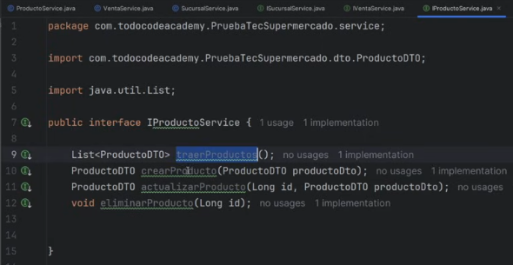
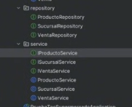
En Java, una interfaz en la capa de servicio (Service Interface) sirve como un contrato que define qué acciones o lógica de negocio se pueden realizar, separando la definición de la implementación real.

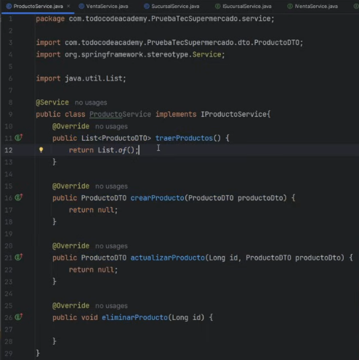
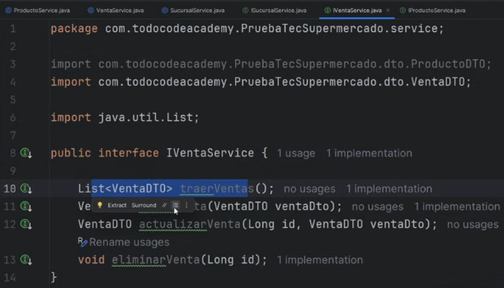
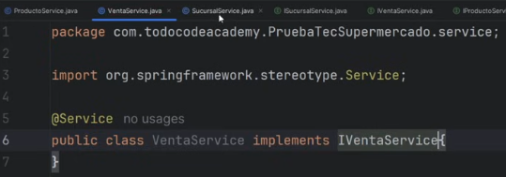
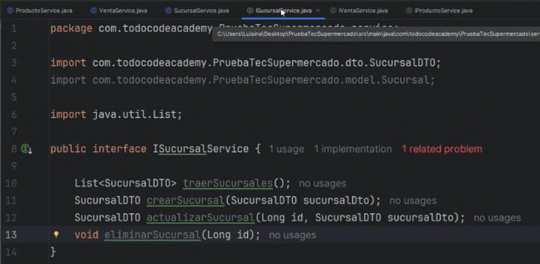
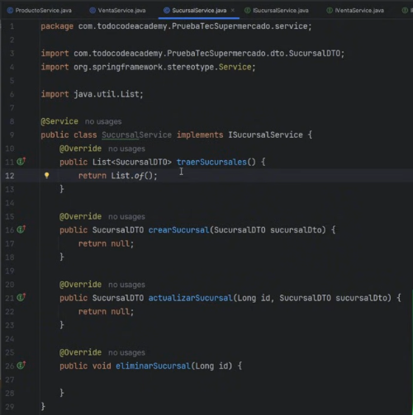
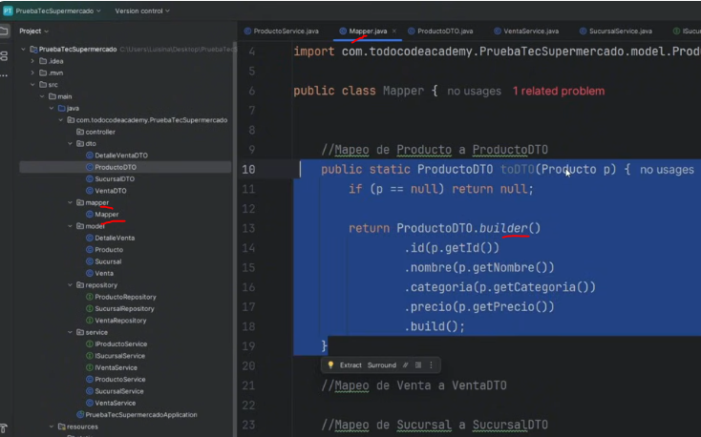
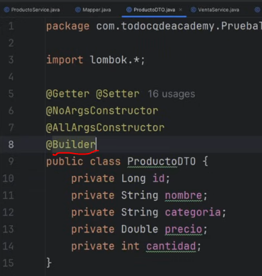

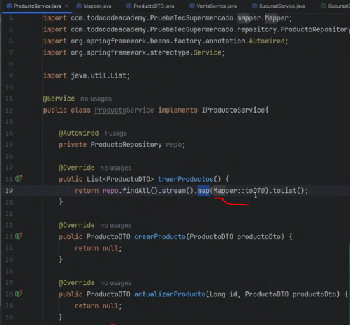
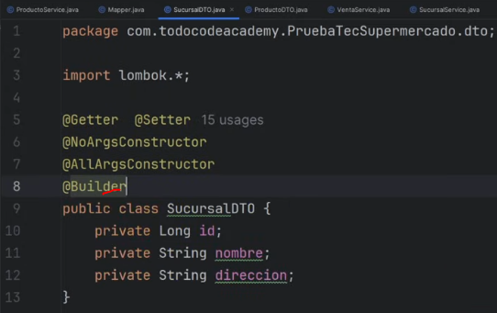

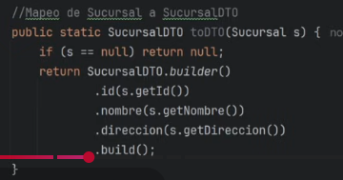
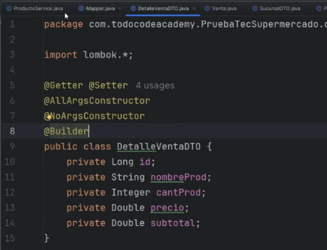
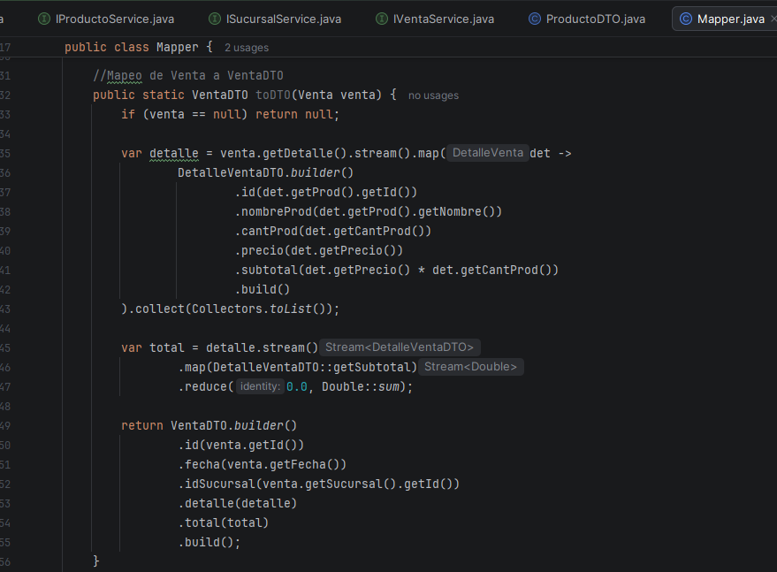
.stream() hace una recolección de lo que se tenga o de lo que se obtuvo, para después irlo recorriendo poco a poco.
.reduce() va a resumir cada uno de los datos
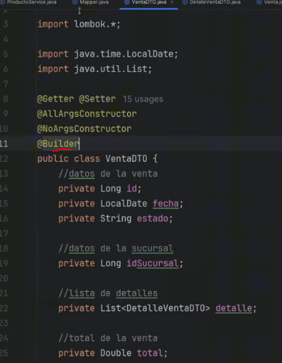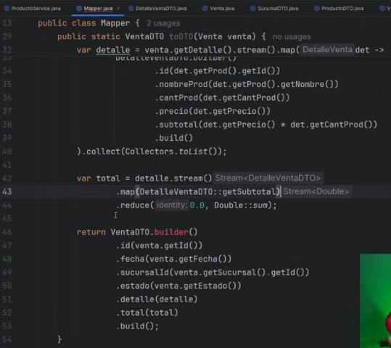
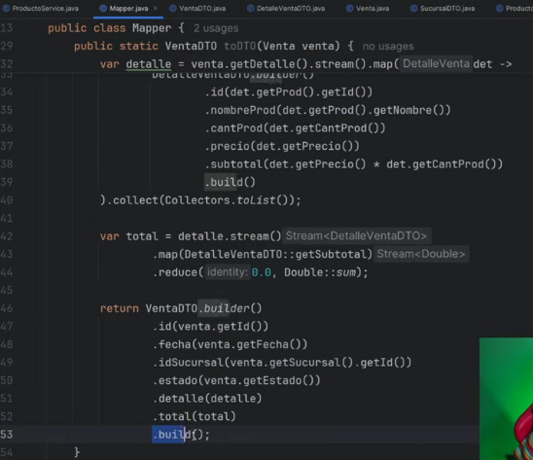
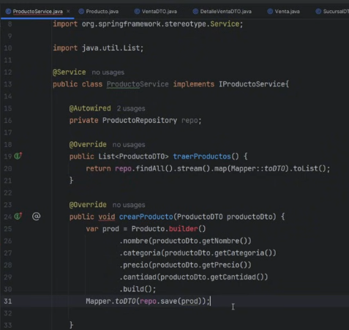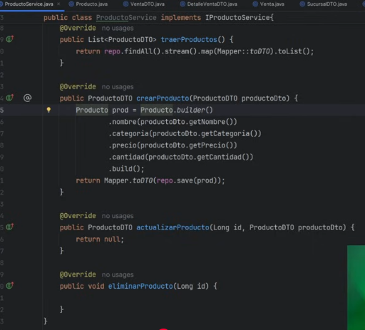
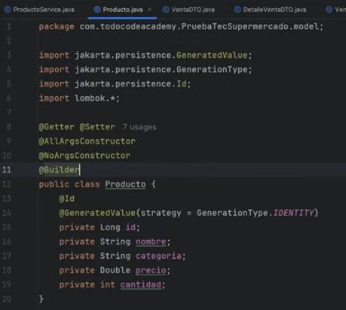
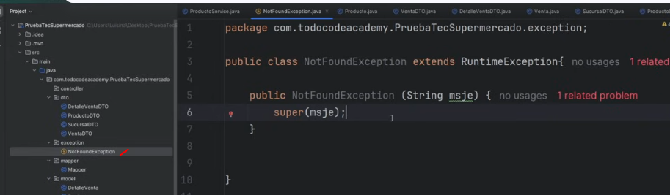
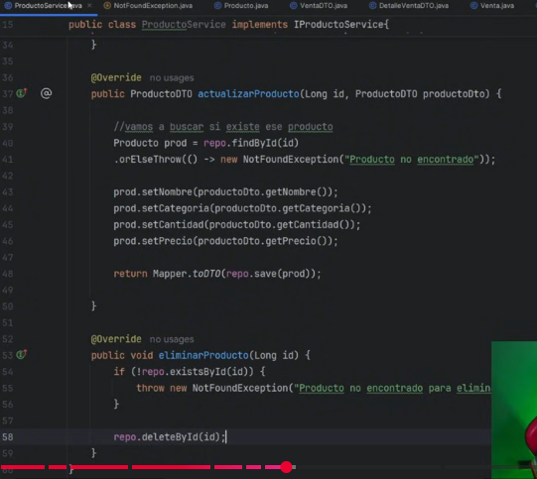
Controllers:
El controller debe llamar al service, el service debe llamar al repository. Hay que hacer una inyección de dependencias al interfaz
Spring MVC (Modelo-Vista-Controlador) es un módulo en el Spring Framework diseñado para crear aplicaciones web.
Spring MVC ayuda a organizar una aplicación web siguiendo el principio de separación de responsabilidades, lo que facilita el desarrollo, pruebas y mantenimiento del código. Proporciona un marco para crear páginas web y gestionar solicitudes de usuario, así como para integrarse con la lógica de negocio y bases de datos.
En nuestra aplicación, utilizamos una arquitectura de tres capas para separar la lógica en módulos distintos. Disponemos de las capas repository, service y controller. Esta separación facilita el mantenimiento y las pruebas de la aplicación.

Para cualquier cambio en el POM, sincronizar dar clic en la letra m de maven
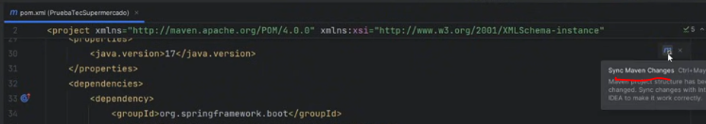
Y botón derecho en Maven Download Sources.
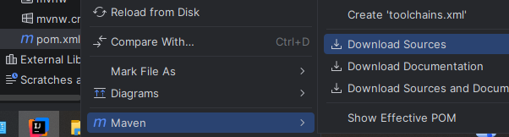
Validar en postman:
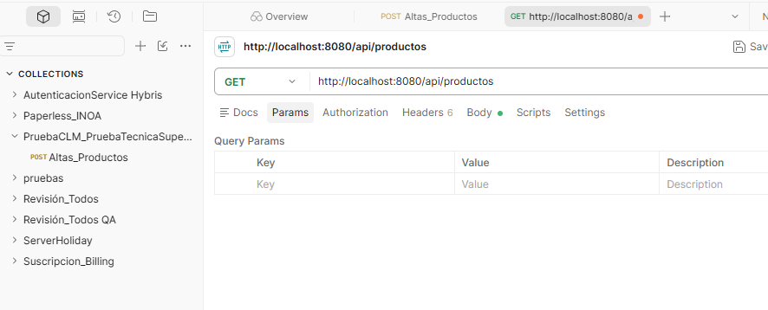
https://www.youtube.com/watch?v=aaTWiVD8mro
Se genera un archivo Dockerfile, archivo normal, el sistema intellij, lo genera solo
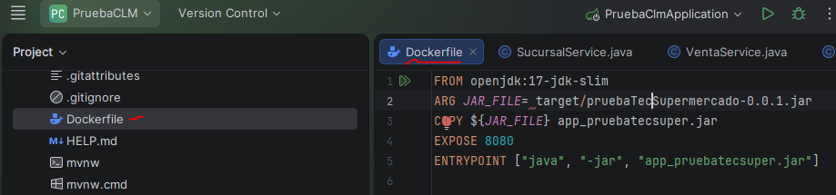
Conexión MySQL con variables de entorno.
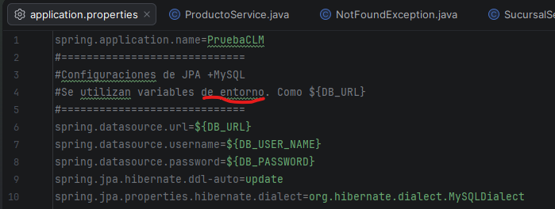
Para generar las variables de entorno, se va a Edit Configurations…
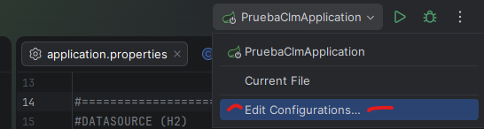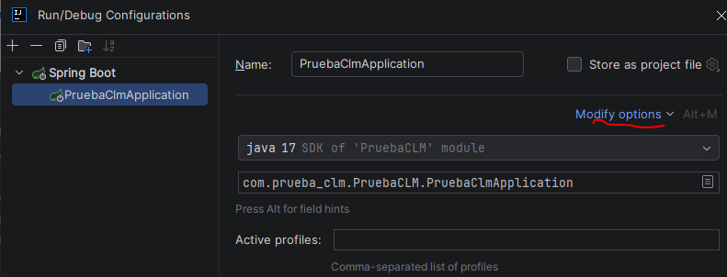
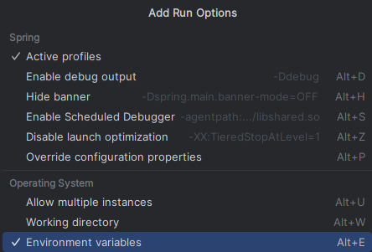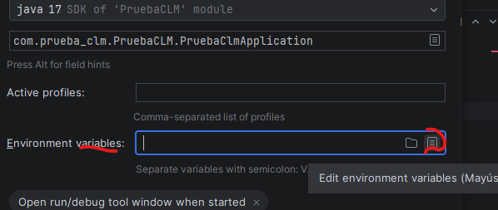
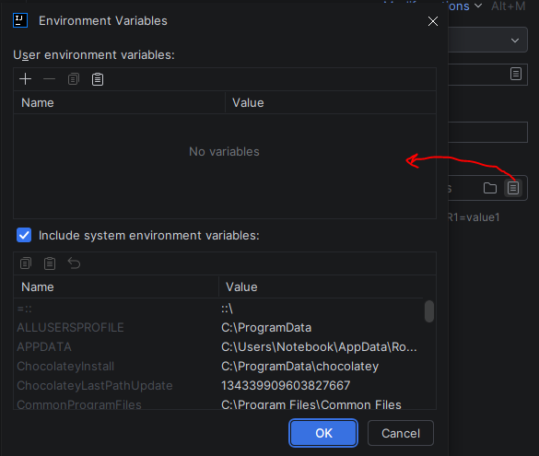 spring.datasource.url=${DB_URL}
spring.datasource.username=${DB_USER_NAME}
spring.datasource.password=${DB_PASSWORD}
spring.jpa.hibernate.ddl-auto=update
spring.jpa.properties.hibernate.dialect=org.hibernate.dialect.MySQLDialec

Deben coincidir…
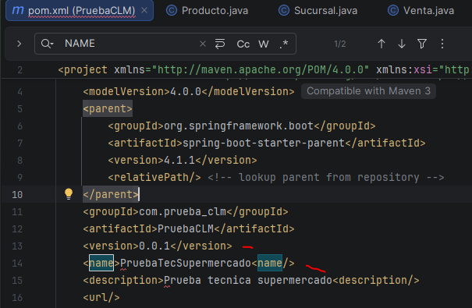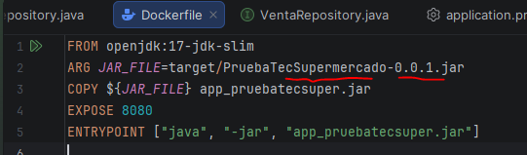
Ingresar a Modify options Environment variables…
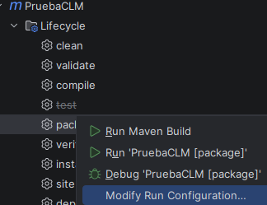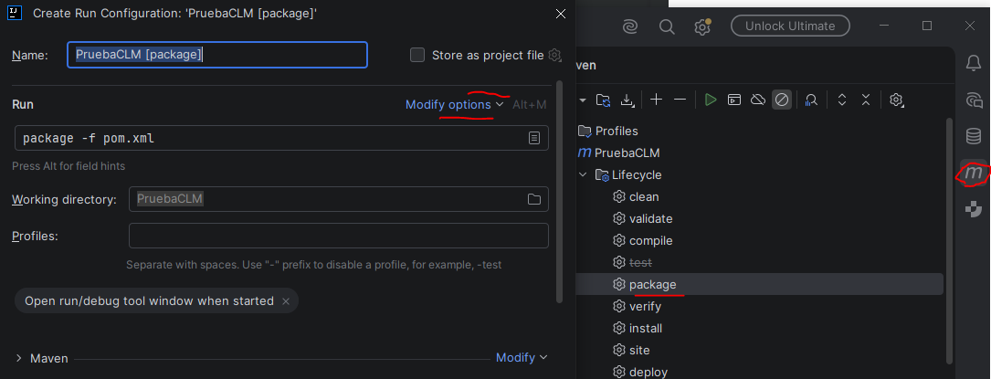
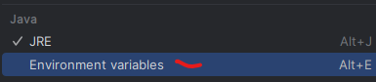
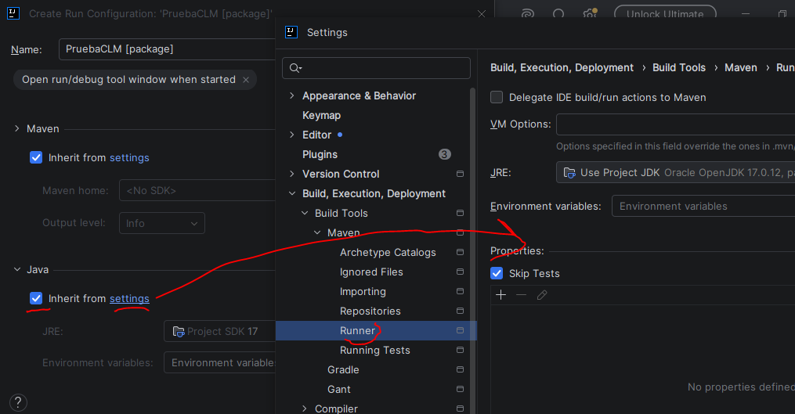
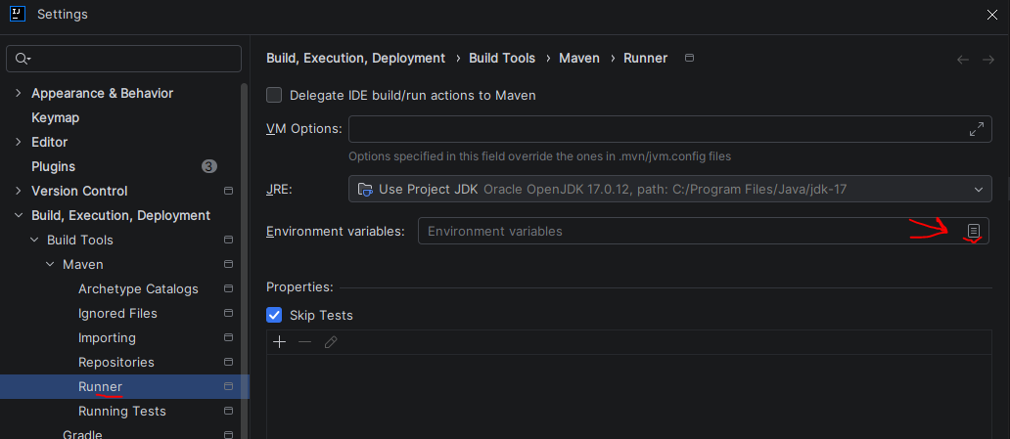
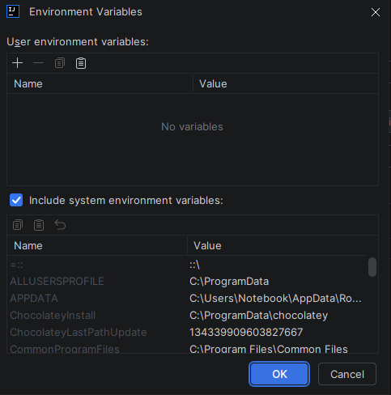
DB_PASSWORD=1234;DB_PLATFORM=org.hibernate.dialect.MySQLDialect;DB_URL=dbc:mysql://localhost:80/pruebaTecSuper?createDatabaseIfNotExist\=true&serverTimezone\=UTC;DB_USER_NAME=root
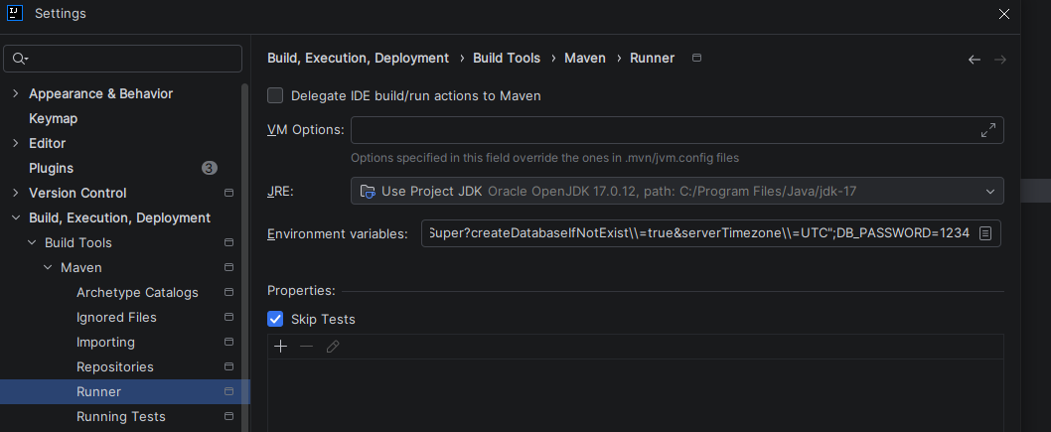
Ejecutar el clean y el install. El sistema va a generar el target con el jar.
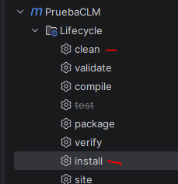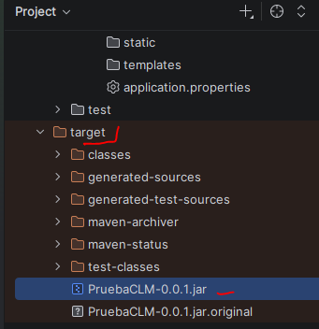
Errores:
Fue necesario cambiar de mayúsculas a minúsculas todo.
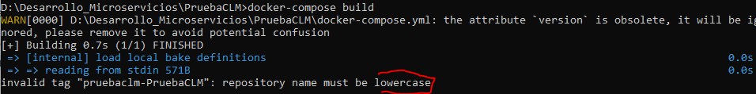
En el archivo de Docker y en aplication.properties
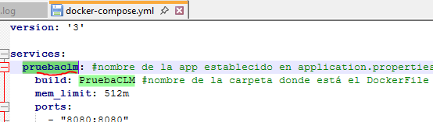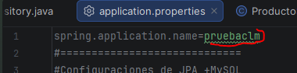
Se ejecuta el “docker-compose build” para generar la imagen del Docker.
Error
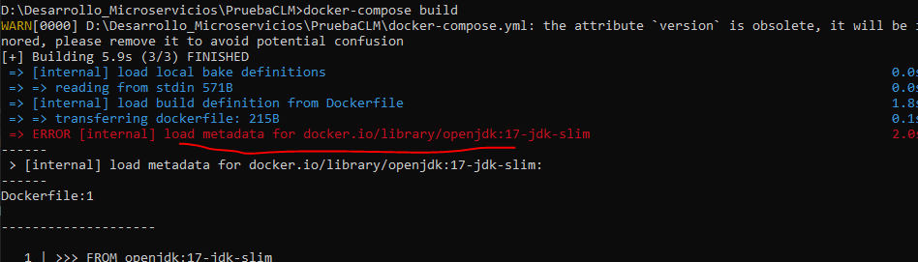
Se corrige en intellij en Dockerfile
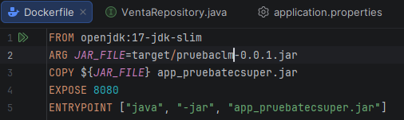 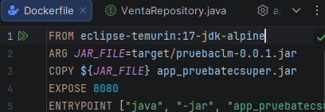Finaliza:
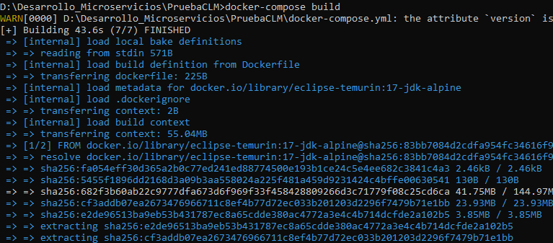
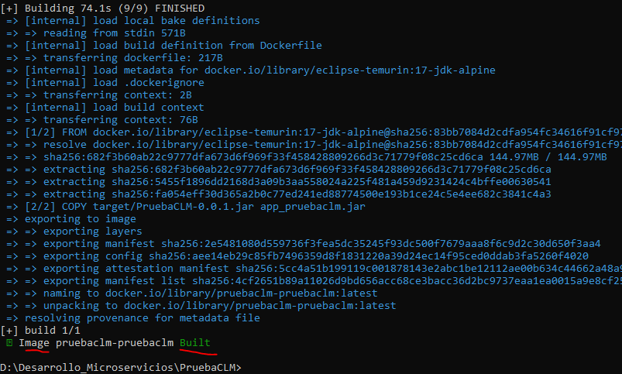

Se valida en el Docker
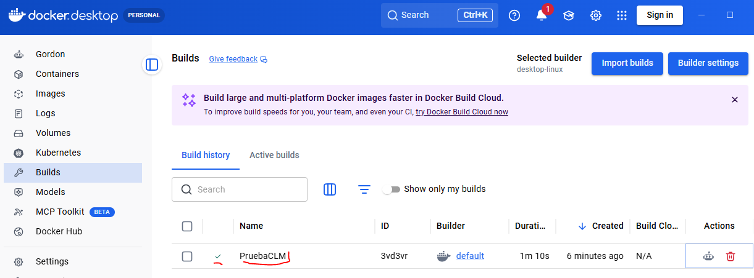
Hay que arrancar Apache y MySQL
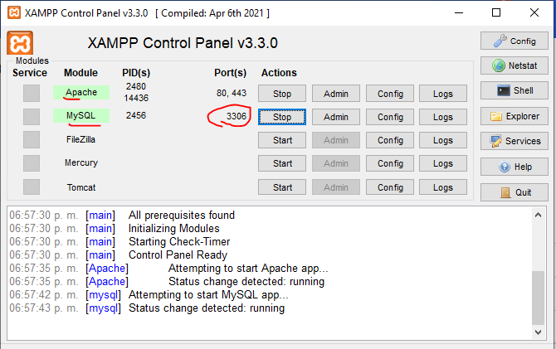
Para levantar la imagen: docker-compose up
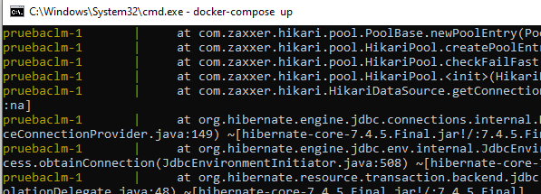
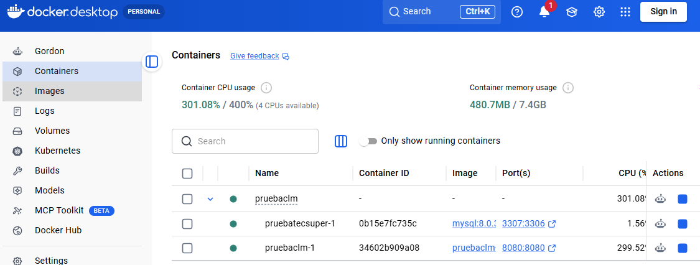

Hay que ingresar a github.com para generar repositorio remoto
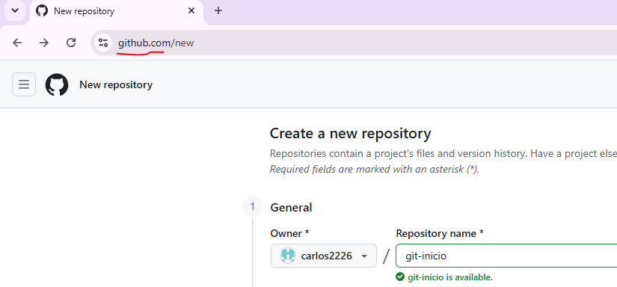
Después clic en agregar nuevo repository
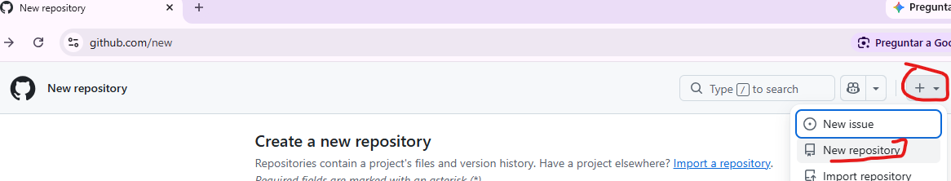
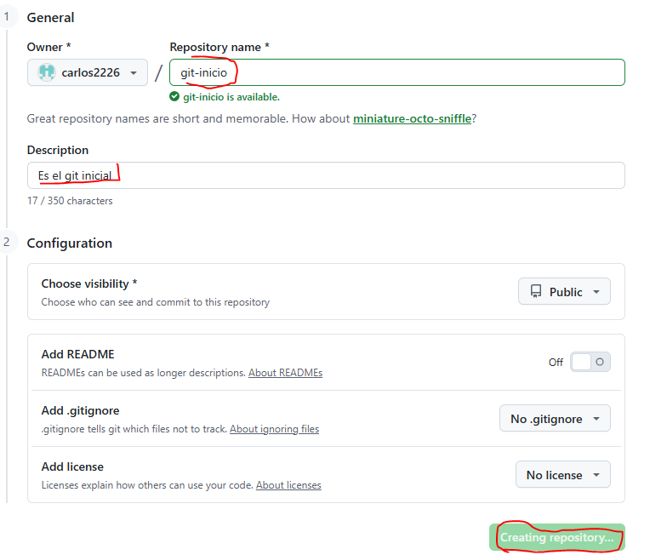
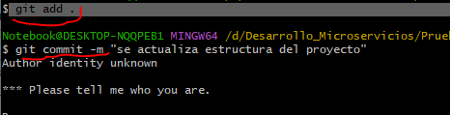
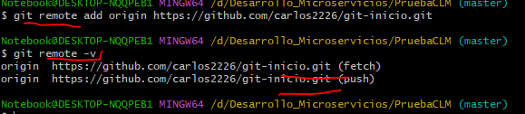

https://www.youtube.com/watch?v=AxBQFrHK35c

Jdbc:mysql://localhost:80
sadfs

